

**"Мемлекеттік көрсетілетін қызметтердің регламенттерін бекіту туралы" Қызылорда облысы әкімдігінің 2015 жылғы 9 қыркүйектегі № 151 қаулысына өзгеріс енгізу туралы**

***Күшін жойған***

Қызылорда облысы әкімдігінің 2017 жылғы 28 қыркүйектегі № 885 қаулысы. Қызылорда облысының Әділет департаментінде 2017 жылғы 17 қазандағы № 5997 болып тіркелді. Күші жойылды - Қызылорда облысы әкімдігінің 2019 жылғы 18 наурыздағы № 1351 қаулысымен

      Ескерту. Күші жойылды - Қызылорда облысы әкімдігінің 18.03.2019 № 1351 қаулысымен (алғашқы ресми жарияланған күнінен кейін күнтізбелік он күн өткен соң қолданысқа енгізіледі).

      "Қазақстан Республикасындағы жергілікті мемлекеттік басқару және өзін-өзі басқару туралы" Қазақстан Республикасының 2001 жылғы 23 қаңтардағы Заңына және "Мемлекеттік көрсетілетін қызметтер туралы" Қазақстан Республикасының 2013 жылғы 15 сәуірдегі Заңына сәйкес Қызылорда облысының әкімдігі **ҚАУЛЫ ЕТЕДІ:**

      1. "Мемлекеттік көрсетілетін қызметтердің регламенттерін бекіту туралы" Қызылорда облысы әкімдігінің 2015 жылғы 9 қыркүйектегі № 151 қаулысына (нормативтік құқықтық актілерді мемлекеттік тіркеу Тізілімінде 5150 нөмірімен тіркелген, "Сыр бойы" және "Кызылординские вести" газеттерінде 2015 жылғы 3 қазанда жарияланған) мынадай өзгеріс енгізілсін:

      аталған қаулымен бекітілген "Асыл тұқымды мал шаруашылығын дамытуды, мал шаруашылығы өнімінің өнімділігін және сапасын арттыруды субсидиялау" мемлекеттік көрсетілетін қызмет регламенті осы қаулының қосымшасына сәйкес жаңа редакцияда жазылсын.

      2. Осы қаулының орындалуын бақылау Қызылорда облысы әкімінің орынбасары С.С. Қожаниязовқа жүктелсін.

      3. Осы қаулы алғашқы ресми жарияланған күнінен кейін күнтізбелік он күн өткен соң қолданысқа енгізіледі.

|  |  |
| --- | --- |
| *Қызылорда облысының әкімі* | *Қ. Көшербаев* |

|  |  |
| --- | --- |
|  | Қызылорда облысы әкімдігінің 2017 жылғы "28" қыркүйектегі № 885 қаулысына қосымша |
|  | Қызылорда облысы әкімдігінің 2015 жылғы "9" қыркүйектегі № 151 қаулысымен бекітілген |

**"Асыл тұқымды мал шаруашылығын дамытуды, мал шаруашылығы өнімінің өнімділігін және сапасын арттыруды субсидиялау" мемлекеттік көрсетілетін қызмет регламенті**

**1. Жалпы ережелер**

      1. Көрсетілетін қызметті берушiнің атауы: аудандардың, облыстық маңызы бар қаланың ауыл шаруашылығы бөлімдері (бұдан әрі – көрсетілетін қызметті беруші) және "Қызылорда облысының ауыл шаруашылығы басқармасы" мемлекеттік мекемесі (бұдан әрі - басқарма).

      Өтініштерді қабылдау және мемлекеттік көрсетілетін қызмет нәтижелерін беру:

      мал шаруашылығының өнімділігін және өнім сапасын арттыру бағыты бойынша субсидиялау кезінде:

      1) "Азаматтарға арналған үкімет" мемлекеттік корпорациясы" коммерциялық емес акционерлік қоғамы (бұдан әрі - Мемлекеттік корпорация);

      2) көрсетілетін қызметті берушінің кеңсесі;

      3) www.egov.kz "электрондық үкімет" веб-порталы (бұдан әрі - портал) арқылы жүзеге асырылады.

      асыл тұқымды мал шаруашылығын дамыту бағыты бойынша субсидиялау www.plem.kz селекциялық және асыл тұқымдық жұмыстың бірыңғай ақпараттық базасы (бұдан әрі – АТЖ) арқылы жүзеге асырылады.

      2. Мемлекеттік көрсетілетін қызмет нысаны - электрондық (ішінара автоматтандырылған) және (немесе) қағаз түрінде.

      3. Мемлекеттік көрсетілетін қызмет нәтижесі – "Мал шаруашылығы саласындағы мемлекеттік көрсетілетін қызметтер стандарттарын бекіту туралы" Қазақстан Республикасы Ауыл шаруашылығы министрінің 2015 жылғы 28 сәуірдегі №3-2/378 бұйрығымен (нормативтік құқықтық актілерді мемлекеттік тіркеу Тізілімінде 11284 нөмірімен тіркелген) бекітілген мемлекеттік көрсетілетін қызмет стандартының (бұдан әрі - стандарт) 1қосымшасына сәйкес нысан бойынша субсидия алуға өтінімді қарастыру нәтижелері туралы хабарлама (бұдан әрі – субсидиялау туралы хабарлама) немесе стандарттың 10-1-тармағында көрсетілген негіздер бойынша бас тарту туралы дәлелді жауабы.

      Портал арқылы жүгінгенде көрсетілетін қызметті алушыға мемлекеттік көрсетілетін қызметтің нәтижесі "жеке кабинетке" көрсетілетін қызметті берушінің уәкілетті тұлғасының электронды цифрлық колтаңбасы (бұдан әрі - ЭЦҚ) қойылған электронды құжат түрінде жіберіледі.

      4. Мемлекеттік көрсетілетін қызмет нәтижесін ұсыну нысаны - электрондық және (немесе) қағаз түрінде.

**2. Мемлекеттік қызмет көрсету процесінде көрсетілетін қызметті берушінің құрылымдық бөлімшелерінің (қызметкерлерінің) іс-қимыл тәртібінің сипаттамасы**

      5. Мемлекеттік қызмет көрсету бойынша рәсімді (іс-қимылды) бастауға негіздеме: көрсетілетін қызметті алушының көрсетілетін қызметті берушіге немесе Мемлекеттік корпорацияға стандарттың 2-қосымшасына сәйкес нысан бойынша өтінім мен стандарттың 9тармағында көрсетілген құжаттар тізбесімен қоса (бұдан әрі – құжаттар) ұсынуы немесе портал арқылы электрондық құжат нысанындағы сұраныс жолдауы.

      6. Мемлекеттік қызмет көрсету процесінің құрамына кіретін әрбір рәсімнің (іс-қимылдың) мазмұны, орындаудың ұзақтығы:

      мал шаруашылығының өнімділігін және өнім сапасын арттыру бағыты бойынша субсидиялау кезінде:

      1) көрсетілетін қызметті алушы көрсетілетін қызметті берушіге стандарттың 9тармағына сәйкес өтінімді ұсынады;

      2) көрсетілетін қызметті берушінің кеңсе қызметкері өтінімді тіркейді, көрсетілетін қызметті алушыға құжаттарды қабылдаған күні мен уақыты көрсетілген, көрсетілетін қызметті берушінің кеңсесінде тіркеу туралы белгі қойылған өтінім көшірмесін (бұдан әрі – өтінімнің көшірмесі) береді және құжаттарды көрсетілетін қызметті берушінің басшысына ұсынады (отыз минуттан аспайды);

      3) көрсетілетін қызметті берушінің басшысы өтінімді қарайды және көрсетілетін қызметті берушінің орындаушысына жолдайды (отыз минуттан аспайды);

      4) көрсетілетін қызметті берушінің орындаушысы өтінімді тігілген, нөмірленген және мөрмен бекітілген арнайы журналға (бұдан әрі - журнал) тіркейді, өтінімнің Қазақстан Республикасы Премьер-Министрінің орынбасары - Қазақстан Республикасы Ауыл шаруашылығы министрінің 2017 жылғы 27 қаңтардағы №30 бұйрығымен (нормативтік құқықтық актілерді мемлекеттік тіркеу Тізілімінде 14813 нөмірімен тіркелген) бекітілген "Асыл тұқымды мал шаруашылығын дамытуды, мал шаруашылығының өнімділігін және өнім сапасын арттыруды субсидиялау қағидаларын бекіту туралы" қағидасында (бұдан әрі – қағида) белгіленген талаптарға сәйкестігін тексереді, қажеттілік туындаған жағдайда көрсетілетін қызметті алушының қызмет орнына барады. Қағиданың өлшемшарттары мен талаптарына сәйкес келмеген жағдайда, өтінім сәйкессіздіктердің дәлелді негіздемесі бар ілеспе хатымен көрсетілетін қызметті алушыға қайтарылады (бес жұмыс күні ішінде);

      5) өтінім Қағидада белгіленген өлшемшарттар мен талаптарға сәйкес келген жағдайда көрсетілетін қызметті берушінің орындаушысы аудан бойынша жиынтық акті (бұдан әрі - жиынтық акт) толтырады, бекітілген жиынтық акті мен екінші деңгейдегі банктің немесе поштаның Ұлттық операторының ағымдағы шоттың бар болуы туралы анықтамасының (бұдан әрі – ағымдағы банктегі есеп шоты туралы анықтама) электрондық көшірмесін басқармаға жолдайды (бір жұмыс күні ішінде);

      6) басқарманың кеңсе қызметкері құжаттар мен жиынтық актіні тіркейді және басқарманың басшысына ұсынады (отыз минуттан аспайды);

      7) басқарма басшысы құжаттар мен жиынтық актіні қарайды және басқарманың орындаушысына жолдайды (отыз минуттан аспайды);

      8) басқарма орындаушысы жиынтық актілерді мал шаруашылығының өнімділігін және өнім сапасын артыруды субсидиялау бағыты бойынша жиынтық актілерді тіркеу журналына (бұдан әрі – журнал) тіркейді, барлық деректердің болуы және толықтығы тұрғысынан қарайды, сәйкес келмеген жағдайда - қайтару себептерін көрсете отырып, жиынтық актіні пысықтау үшін көрсетілетін қызметті берушіге қайтарады (бұдан әрі – пысықтауға қайтару) (үш жұмыс күні ішінде);

      9) көрсетілетін қызметті берушінің орындаушысы түзетілген және толықтырылған жиынтық актіні басқармаға қайта ұсынады, мүмкін болмаған жағдайда, қайтарып беру себептерін жазбаша көрсете отырып, құжаттарды көрсетілетін қызметті алушыға қайтарады (екі жұмыс күні ішінде);

      10) басқарманың орындаушысы деректер сәйкес келген жағдайда бағыттардың басымдығын, жиынтық актілердің келіп түсу хронологиясын сақтай отырып тиесілі субсидиялардың көлемін көрсете отырып, облыс бойынша жиынтық акт толтырады (екі жұмыс күні ішінде);

      11) басқарма көрсетілетін қызметті алушының банктік есепшотына тиесілі бюджеттік субсидияларды аудару үшін төлем шоттарын дайындайды және қазынашылықтың аумақтық бөлімшесіне жолдайды (бір жұмыс күні ішінде);

      12) басқарманың орындаушысы мал шаруашылығының өнімділігін және өнім сапасын арттыруға арналған бағыттар бойынша көрсетілетін қызметті алушылардың өтінімдерін қарастыру қорытындылары жөніндегі ақпаратты дайындайды және көрсетілетін қызметті берушіге жолдайды (екі жұмыс күні ішінде);

      13) көрсетілетін қызметті берушінің орындаушысы өтінімдер қарау қорытындылары жөніндегі ақпаратқа сәйкес субсидиялау туралы хабарламаны тіркейді және көрсетілетін қызметті алушыға береді (ақпарат алған күні).

      Келесі рәсімді (іс-қимылды) орындауды бастау үшін негіз болатын мемлекеттік қызметті көрсету бойынша рәсім (іс-қимыл) нәтижесінің (рәсімнің (іс-қимылдың) нәтижесі және оның басқа құрылымдық бөлімшеге берілу тәртібі көрсетіле отырып) сипаттамасы осы регламенттің 1-қосымшасында келтірілген.

**3. Мемлекеттік қызмет көрсету процесінде көрсетілетін қызметті берушінің құрылымдық бөлімшелері (қызметкерлері) мен өзге ұйымдардың өзара іс-қимыл тәртібінің сипаттамасы**

      7. Мемлекеттік қызметті көрсету процесіне қатысатын көрсетілетін қызметті берушінің құрылымдық бөлімшелері (қызметкерлері) мен өзге ұйымдардың тізбесі:

      1) көрсетілетін қызметті берушінің кеңсе қызметкері;

      2) көрсетілетін қызметті берушінің басшысы;

      3) көрсетілетін қызметті берушінің орындаушысы;

      4) Мемлекеттік корпорация қызметкері;

      5) Мемлекеттік корпорацияның жинақтау бөлімінің қызметкері;

      6) басқарманың кеңсе қызметкері;

      7) басқарма басшысы;

      8) басқарма орындаушысы.

      8. Әрбір рәсімнің (іс-қимылдың) ұзақтығы көрсетіле отырып, құрылымдық бөлімшелер (қызметкерлері) арасындағы рәсімдер (іс-қимылдар) реттілігінің сипаттамасы осы регламенттің 3-қосымшасында келтірілген.

      9. Мемлекеттік қызмет көрсету процесінде көрсетілетін қызметті берушінің құрылымдық бөлімшелерінің (қызметкерлерінің) рәсімдері (іс-қимылдары), өзара іс-қимылдары реттілігінің толық сипаттамасы, сондай-ақ мемлекеттік қызмет көрсету процесінде өзге де көрсетілетін қызметті берушілермен өзара іс-қимыл тәртібінің сипаттамасы осы регламенттің 6-қосымшасына сәйкес мемлекеттік қызмет көрсетудің бизнес-процестерінің анықтамалығында көрсетілген.

      Мемлекеттік қызмет көрсетудің бизнес-процестерінің анықтамалығы "Қызылорда облысының ауыл шаруашылығы басқармасы" мемлекеттік мекемесінің, Қызылорда облысы әкімдігінің, Қызылорда қаласы және аудан әкімдіктерінің ресми интернет-ресурстарында орналастырылады.

**4. Мемлекеттік корпорациямен және (немесе) өзге де көрсетілетін қызметті берушілермен өзара іс-қимыл тәртібінің, сондай-ақ мемлекеттік қызмет көрсету процесінде ақпараттық жүйелерді пайдалану тәртібінің сипаттамасы**

      10. Мемлекеттік корпорацияға және (немесе) өзге де көрсетілетін қызметті берушілерге жүгіну тәртібінің сипаттамасы, көрсетілетін қызметті алушының өтінішін өңдеу ұзақтығы, сондай-ақ мемлекеттік қызмет көрсетудің нәтижесін Мемлекеттік корпорация арқылы алу процесінің сипаттамасы, оның ұзақтығы:

      1) көрсетілетін қызметті алушы Мемлекеттік корпорацияға стандарттың 9-тармағына сәйкес құжаттарды ұсынады:

      2) Мемлекеттік корпорация қызметкері құжаттарды тіркейді және көрсетілетін қызметті алушыға тиісті құжаттардың қабылданғаны туралы қолхат береді немесе көрсетілетін қызметті алушы стандарттың 9-тармағында көзделген тізбеге сәйкес құжаттардың толық емес топтамасын ұсынған жағдайда құжаттарды қабылдаудан бас тартады және құжаттарды қабылдаудан бас тарту туралы қолхат береді (он бес минуттан аспайды);

      Мемлекеттік корпорация қызметкерi, егер Қазақстан Республикасының заңдарында өзгеше көзделмесе, мемлекеттік қызметтер көрсету кезінде ақпараттық жүйелерде қамтылған заңмен қорғалатын құпияны құрайтын мәліметтерді пайдалануға көрсетілетін қызметті алушының келісімін алады;

      3) Мемлекеттік корпорацияның жинақтау бөлімінің қызметкері құжаттарды көрсетілетін қызметті берушіге жолдайды (бір жұмыс күні ішінде, құжаттарды қабылдау күні мемлекеттік қызметті көрсету мерзіміне кірмейді);

      4) көрсетілетін қызметті берушінің кеңсе қызметкері құжаттарды тіркейді және көрсетілетін қызметті берушінің басшысына ұсынады (отыз минуттан аспайды);

      5) көрсетілетін қызметті берушінің басшысы құжаттарды қарайды және көрсетілетін қызметті берушінің орындаушысына жолдайды (отыз минуттан аспайды);

      6) көрсетілетін қызметті берушінің орындаушысы өтінімді тігілген, нөмірленген және мөрмен бекітілген арнайы журналға (бұдан әрі - журнал) тіркейді, өтінімнің Қазақстан Республикасы Премьер-Министрінің орынбасары - Қазақстан Республикасы Ауыл шаруашылығы министрінің 2017 жылғы 27 қаңтардағы №30 бұйрығымен (нормативтік құқықтық актілерді мемлекеттік тіркеу Тізілімінде 14813 нөмірімен тіркелген) бекітілген "Асыл тұқымды мал шаруашылығын дамытуды, мал шаруашылығының өнімділігін және өнім сапасын арттыруды субсидиялау қағидаларын бекіту туралы" қағидасында (бұдан әрі – қағида) белгіленген талаптарға сәйкестігін тексереді, қажеттілік туындаған жағдайда көрсетілетін қызметті алушының қызмет орнына барады. Қағиданың өлшемшарттары мен талаптарына сәйкес еместігі анықталған жағдайда, өтінім сәйкессіздіктердің дәлелді негіздемесі бар ілеспе хатымен көрсетілетін қызметті алушыға қайтарылады (бес жұмыс күні ішінде);

      7) өтінім Қағидада белгіленген өлшемшарттар мен талаптарға сәйкес келген жағдайда көрсетілетін қызметті берушінің орындаушысы, аудан бойынша жиынтық актіні (бұдан әрі - жиынтық акт) толтырады, бекітілген жиынтық акті мен екінші деңгейдегі банктің немесе поштаның Ұлттық операторының ағымдағы шоттың бар болуы туралы анықтамасының (бұдан әрі – ағымдағы банктегі есеп шоты туралы анықтама) электрондық көшірмесін басқармаға жолдайды (бір жұмыс күні ішінде);

      8) басқарманың кеңсе қызметкері құжаттар мен жиынтық актіні тіркейді және басқарманың басшысына ұсынады (отыз минуттан аспайды);

      9) басқарма басшысы құжаттар мен жиынтық актіні қарайды және басқарманың орындаушысына жолдайды (отыз минуттан аспайды);

      10) басқарманың орындаушысы жиынтық актілерді мал шаруашылығының өнімділігін және өнім сапасын артыруды субсидиялау бағыты бойынша жиынтық актілерді тіркеу журналына (бұдан әрі – журнал) тіркейді, барлық деректердің болуы және толықтығы тұрғысынан қарайды, сәйкес келмеген жағдайда - қайтару себептерін көрсете отырып, жиынтық актіні пысықтау үшін көрсетілетін қызметті берушіге қайтарады (бұдан әрі – пысықтауға қайтару) (үш жұмыс күні ішінде);

      11) көрсетілетін қызметті берушінің орындаушысы түзетілген және толықтырылған жиынтық актіні басқармаға қайта ұсынады, мүмкін болмаған жағдайда, қайтарып беру себептерін жазбаша көрсете отырып, құжаттарды көрсетілетін қызметті алушыға қайтарады (екі жұмыс күні ішінде);

      12) басқарманың орындаушысы жиынтық акті сәйкес келген жағдайда бағыттардың басымдығын, жиынтық актілердің келіп түсу хронологиясын сақтай отырып, тиесілі субсидиялардың көлемін көрсете отырып облыс бойынша жиынтық акт қалыптастырады (екі жұмыс күні ішінде);

      13) басқарма көрсетілетін қызметті алушылардың банктік есепшоттарына тиесілі бюджеттік субсидияларды аудару үшін төлем шоттарын дайындайды және қазынашылықтың аумақтық бөлімшесіне жолдайды (бір жұмыс күні ішінде);

      14) басқарманың орындаушысы мал шаруашылығының өнімділігін және өнім сапасын артыруға арналған бағыттар бойынша көрсетілетін қызметті алушылардың өтінімдерін қарастыру қорытындылары жөніндегі ақпаратты дайындайды және көрсетілетін қызметті берушіге жолдайды (екі жұмыс күні ішінде);

      15) көрсетілетін қызметті берушінің орындаушысы өтінімдерді қарастыру қорытындылары жөніндегі ақпаратқа сәйкес субсидиялау туралы хабарламаны тіркейді және Мемлекеттік корпорацияға жолдайды (ақпарат алған күні);

      16) Мемлекеттік корпорация қызметкері субсидиялау туралы хабарламаны тіркейді және көрсетілетін қызметті алушыға не оның нотариалды куәландырылған сенімхат бойынша өкіліне (бұдан әрі – оның өкілі) береді (он бес минуттан аспайды).

      Келесі рәсімді (іс-қимылды) орындауды бастау үшін негіз болатын мемлекеттік қызметті көрсету бойынша рәсім (іс-қимыл) нәтижесінің (рәсімнің (іс-қимылдың) нәтижесі және оның басқа құрылымдық бөлімшеге берілу тәртібі көрсетіле отырып) сипаттамасы осы регламенттің 2-қосымшасында келтірілген.

      11. Қызметті портал арқылы көрсету кезіндегі көрсетілетін қызметті беруші мен көрсетілетін қызметті алушы рәсімдерінің (іс-қимылдарының) кезектілігі мен жүгіну тәртібінің сипаттамасы:

      1) көрсетілетін қызметті алушы порталда тіркеледі және көрсетілетін қызметті алушының ЭЦҚ-мен куәландырылған электрондық құжат нысанындағы сұраныс (бұдан әрі – электрондық сұраныс) пен стандарттың 9-тармағына сәйкес ұсынады;

      2) көрсетілетін қызметті берушінің орындаушысы электрондық сұранысты қабылдайды және көрсетілетін қызметті алушының "жеке кабинетінде" мемлекеттік көрсетілетін қызметтің нәтижесін алатын күні көрсетіле отырып, электрондық сұраныстың қабылданғаны туралы мәртебе көрсетіледі (он бес минуттан аспайды);

      3) электрондық сұраныс қабылданғаннан кейін мемлекеттік қызмет көрсету процесінде көрсетілетін қызметті берушінің құрылымдық бөлімшелерінің (қызметкерлерінің) іс-қимылдары осы регламенттің 6-тармағының 2-13) тармақшаларына сәйкес жүзеге асырылады;

      4) көрсетілетін қызметті берушінің орындаушысы өтінімдерді қарастыру қорытындылары жөніндегі ақпаратқа сәйкес субсидиялау туралы хабарламаны тіркейді және көрсетілетін қызметті алушының "жеке кабинетіне" жолдайды (он бес минуттан аспайды).

      Мемлекеттік қызмет көрсетуге тартылған графикалық нысандағы ақпараттық жүйелердің функционалдық өзара іс-қимыл диаграммасы осы регламенттің 4-қосымшасында келтірілген.

      12. АТЖ және (немесе) өзге де көрсетілетін қызметті берушілерге жүгіну тәртібінің сипаттамасы, көрсетілетін қызметті алушының өтінішін өңдеу ұзақтығы, сондай-ақ мемлекеттік қызмет көрсетудің нәтижесін АТЖ арқылы алу процесінің сипаттамасы, оның ұзақтығы:

      асыл тұқымды мал шаруашылығын дамыту бағыты бойынша субсидиялау кезінде:

      1) көрсетілетін қызметті алушы көрсетілетін қызметті берушіге стандарттың 2қосымшасына сәйкес нысан бойынша өтінімді АТЖ арқылы жолдайды;

      2) көрсетілетін қызметті берушінің орындаушысы АТЖ арқылы келіп түскен өтінімді көрсетілетін деректердің толықтығын, Қазақстан Республикасы Премьер-Министрінің орынбасары - Қазақстан Республикасы Ауыл шаруашылығы министрінің 2017 жылғы 27 қаңтардағы № 30 бұйрығымен (нормативтік құқықтық актілерді мемлекеттік тіркеу Тізілімінде 14813 нөмірімен тіркелген) бекітілген "Асыл тұқымды мал шаруашылығын дамытуды, мал шаруашылығының өнімділігін және өнім сапасын арттыруды субсидиялау қағидаларын бекіту туралы" Қағидасының (бұдан әрі – Қағида) өлшемшарттары мен талаптарға сәйкестігін тексереді және АТЖ және Ауылшаруашылығы жануарларын сәйкестендіру (бұдан әрі – АЖС) базасының сәйкестігін салыстыру деректерін шығарып алады. Көрсетілген деректердің толық еместігі немесе Қағиданың өлшемшарттары мен талаптарына сәйкес еместігі анықталған жағдайда субсидиялар алуға арналған өтінім АТЖ арқылы барлық сәйкессіздіктердің дәлелді негіздемесімен бірге көрсетілетін қызметті алушыға АТЖ арқылы қайтарылады (екі жұмыс күні ішінде);

      3) өтінім Қағиданың өлшемшарттары мен талаптарына сәйкес келген жағдайда көрсетілетін қызметті берушінің орындаушысы өтінімнің Қағиданың өлшемшарттары мен талаптарына сәйкестігін салыстырып тексеру үшін жұмыс тобымен шаруашылыққа барады және сапар нәтижелері бойынша салыстырып тексеру актісін толтырады. Қағиданың өлшемшарттары мен талаптарына сәйкес келмеу анықталған жағдайда барлық сәйкессіздіктердің дәлелді негіздемесімен бірге көрсетілетін қызметті алушыға АТЖ арқылы қайтарылады, Қағиданың өлшемшарттары мен талаптарына сәйкес келген жағдайда көрсетілетін қызметті беруші салыстырып тексеру актісінің электрондық көшірмесімен қоса өтінімді Басқармаға жолдайды (алты жұмыс күні ішінде);

      4) басқарманың орындаушысы өтінім келіп түскен сәттен бастап өтінімді көрсетілетін деректердің толықтығына тексереді, сәйкес келген жағдайда көрсетілетін қызметті алушыға АТЖ арқылы өтінімнің мақұлданғандығы туралы хабарламаны жолдайды. Көрсетілген деректердің толық еместігі немесе салыстырып тексеру актісі қате жасалған жағдайда АТЖ арқылы барлық сәйкессіздіктердің дәлелді негіздемесімен бірге көрсетілетін қызметті берушіге пысықтауға қайтарады (екі жұмыс күні ішінде);

      5) көрсетілетін қызметті берушінің орындаушысы салыстырып тексеру актісінің қате жасалуы салдарынан кері қайтарылған жағдайда Басқармаға пысықталған актіні АТЖ арқылы қайта енгізеді, егер өтінімдегі деректердің толық еместігі анықталу себебінен қайтарылған жағдайда өтінім АТЖ арқылы көрсетілетін қызметті алушыға сәйкессіздіктердің дәлелді негіздемесімен бірге қайтарады (бір жұмыс күні ішінде);

      6) басқарманың орындаушысы өтінім мақұлданған сәттен бастап бағыттардың басымдығын, субсидия алуға өтінімдердің келіп түсу хронологиясын ескере отырып облыс бойынша жиынтық актіні қалыптастырады және ақы төлеуге жолдайды (екі жұмыс күні ішінде);

      7) басқарма көрсетілетін қызмет алушының банктік шотына тиесілі бюджеттік субсидияларды аудару үшін төлем шоттарын дайындайды, қазынашылықтың аумақтық бөлімшесіне жолдайды және АТЖ арқылы көрсетілетін қызметті алушыға субсидиялау туралы хабарламаны жолдайды (екі жұмыс күні ішінде);

      8) басқарманың орындаушысы асыл тұқымды мал шаруашылығын дамыту бағыттары бойынша алынған субсидиялар туралы мәліметтерді көрсетілетін қызмет алушыға субсидиялар төленген күннен бастап АТЖ-не енгізеді (екі жұмыс күні ішінде).

      Мемлекеттік қызмет көрсетуге тартылған графикалық нысандағы ақпараттық жүйелердің функционалдық өзара іс-қимыл диаграммасы осы регламенттің 5-қосымшасында келтірілген.

|  |  |
| --- | --- |
|  | "Асыл тұқымды мал шаруашылығын дамытуды, мал шаруашылығы өнімінің өнімділігін және сапасын арттыруды субсидиялау" мемлекеттік көрсетілетін қызмет регламентіне 1- қосымша |

**Келесі рәсімді (іс-қимылды) орындауды бастау үшін негіз болатын мемлекеттік қызметті көрсету бойынша рәсім (іс-қимыл) нәтижесінің (рәсімнің (іс-қимылдың) нәтижесі және оның басқа құрылымдық бөлімшеге берілу тәртібі көрсетіле отырып) сипаттамасы**

|  |  |  |  |  |  |  |  |
| --- | --- | --- | --- | --- | --- | --- | --- |
| 1 | Рәсімнің  (іс-қимылдың) нөмірі | 1 | 2 | 3 | 4 | 5 | 6 |
| 2 | Құрылымдық бөлімшелердің атауы | Көрсетілетін қызметті берушінің кеңсе қызметкері | Көрсетілетін қызметті берушінің басшысы | Көрсетілетін қызметті берушінің орындаушысы | | Басқарманың кеңсе қызметкері | Басқарма басшысы |
| 3 | Рәсімнің   (іс-қимылдың) атауы және олардың сипаттамасы | өтінімді тіркейді және көрсетілетін қызметті алушыға өтінім көшірмесін береді | өтінімді қарайды | өтінімді журналға тіркейді, Қағидада белгіленген талаптарға сәйкестігін тексереді, қажеттілік туындағанда көрсетілетін қызмет алушының қызмет орнына барады.Қағиданың талаптарына сәйкес келмеген жағдайда өтінім сәйкессіздіктердің дәлелді негіздемесі бар ілеспе хатымен көрсетілетін қызметті алушыға қайтарылады | өтінім Қағиданың өлшемшарттары мен талаптарына сәйкес келген жағдайда жиынтық актіні қалыптастырады, бекітілген жиынтық акті мен ағымдағы банктегі есеп шоты туралы анықтаманың электрондық көшірмесін басқармаға жолдайды | құжаттар мен жиынтық актіні тіркейді | құжаттар мен жиынтық актіні  қарайды |
| 4 | Келесі рәсімді (іс-қимылды) орындауды бастау үшін негіз болатын мемлекеттік қызметті көрсету бойынша рәсім (іс-қимыл) нәтижесі | өтінімді көрсетілетін қызметті берушінің басшысына  ұсынады | өтінімді көрсетілетін қызметті берушінің орындаушысына жолдайды | басқарманың басшысына ұсынады | басқарманың орындаушысына жолдайды |
| 5 | Орындалу мерзімі | 30 минуттан аспайды | 30 минуттан аспайды | 5 жұмыс күні ішінде | 1 жұмыс күні ішінде | 30 минуттан аспайды | 30 минуттан   аспайды |

      кестенің жалғасы

|  |  |  |  |  |  |  |  |
| --- | --- | --- | --- | --- | --- | --- | --- |
| 1 | Рәсімнің   (іс-қимылдың) нөмірі | 7 | 8 | 9 | 10 | 11 | 12 |
| 2 | Құрылымдық бөлімшелердің атауы | Басқарманың орындаушысы | Көрсетілетін қызметті берушінің орындаушысы | Басқарманың орындаушысы | Басқарма | Басқарманың орындаушысы | Көрсетілетін қызметті беруші |
| 3 | Рәсімнің   (іс-қимылдың) атауы және олардың сипаттамасы | жиынтық актілерді журналға тіркейді, жиынтық актіні барлық деректердің болуы және толықтығы тұрғысынан қарайды | түзетілген және толықтырылған жиынтық актіні басқармаға қайта ұсынады, мүмкін болмаған жағдайда, қайтарып беру себептерін жазбаша көрсете отырып, құжаттарды көрсетілетін қызметті алушыға қайтарады | деректер  сәйкес келген жағдайда бағыттардың басымдығын, жиынтық актілердің келіп түсу хронологиясын сақтай отырып, тиесілі субсидияның көлемін көрсете отырып облыс бойынша жиынтық актіні қалыптастырады | көрсетілетін қызметті алушының банктік есепшотына тиесілі бюджеттік субсидияларды аудару үшін төлем шоттарын дайындайды және қазынашылықтың аумақтық бөлімшесіне жолдайды | мал шаруашылығының өнімділігін және өнім сапасын арттыруға арналған бағыттар бойынша көрсетілетін қызметті алушылардың өтінімдерін қарастыру қорытындылары жөніндегі ақпаратты дайындайды және көрсетілетін қызметті берушіге жолдайды | өтінімдерді қарау қорытындылары жөніндегі ақпаратқа сәйкес көрсетілетін қызметті алушыға субсидиялау туралы хабарламаны береді |
| 4 | Келесі рәсімді (іс-қимылды) орындауды бастау үшін негіз болатын мемлекеттік қызметті көрсету бойынша рәсім (іс-қимыл) нәтижесі | сәйкессіздік анықталған жағдайда көрсетілетін қызметті берушіге пысықтауға қайтарады |
| 5 | Орындалу мерзімі | 3 жұмыс күні ішінде | 2 жұмыс күні ішінде | 2 жұмыс күні ішінде | 1 жұмыс күні ішінде | 2 жұмыс күні ішінде | ақпарат алған күні |

|  |  |
| --- | --- |
|  | "Асыл тұқымды мал шаруашылығын дамытуды, мал шаруашылығы өнімінің өнімділігін және сапасын арттыруды субсидиялау" мемлекеттік көрсетілетін қызмет регламентіне 2-қосымша |

**Келесі рәсімді (іс-қимылды) орындауды бастау үшін негіз болатын мемлекеттік қызметті көрсету бойынша рәсім (іс-қимыл) нәтижесінің (рәсімнің (іс-қимылдың) нәтижесі және оның басқа құрылымдық бөлімшеге берілу тәртібі көрсетіле отырып) сипаттамасы**

|  |  |  |  |  |  |  |  |  |  |
| --- | --- | --- | --- | --- | --- | --- | --- | --- | --- |
| 1 | Рәсімнің  (іс-қимылдың) нөмірі | 1 | 2 | 3 | 4 | 5 | 6 | 7 | 8 |
| 2 | Құрылымдық бөлімшелердің атауы | Мемлекеттік корпорация  қызметкері | Мемлекеттік корпорацияның  жинақтау бөлімінің қызметкері | Көрсетілетін қызметті берушінің кеңсе қызметкері | Көрсетілетін қызметті берушінің басшысы | Көрсетілетін қызметті берушінің орындаушысы | | Басқарманың кеңсе қызметкері | Басқарма басшысы |
| 3 | Рәсімнің   (іс-қимылдың) атауы және олардың сипаттамасы | құжаттарды  тіркейді | құжаттарды көрсетілетін қызметті  берушіге  жолдайды | құжаттарды тіркейді | құжаттарды қарайды | өтінімді журналға тіркейді, Қағидада белгіленген талаптарға сәйкестігін тексереді, қажеттілік туындағанда көрсетілетін қызмет алушының қызмет орнына барады.Қағиданың талаптарына сәйкес келмеген жағдайда өтінім сәйкессіздіктердің дәлелді негіздемесі бар ілеспе хатымен көрсетілетін қызметті алушыға қайтарылады | өтінім Қағиданың өлшемшарттары мен талаптарына сәйкес келген жағдайда жиынтық актіні қалыптастырады, бекітілген жиынтық акті мен ағымдағы банктегі есеп шоты туралы анықтаманың электрондық көшірмесін басқармаға жолдайды | құжаттарды және жиынтық актіні тіркейді | құжаттарды және жиынтық актіні  қарайды |
| 4 | Келесі рәсімді (іс-қимылды) орындауды бастау үшін негіз болатын мемлекеттік қызметті көрсету бойынша рәсім (іс-қимыл) нәтижесі | көрсетілетін қызметті алушыға құжаттардың қабылданғаны туралы немесе құжаттарды қабылдаудан бас тарту туралы қолхат береді | көрсетілетін қызметті берушінің басшысына  ұсынады | құжаттарды көрсетілетін қызметті берушінің орындаушы-сына жолдайды | басқарманың басшысына ұсынады | басқарманың орындаушы-сына жолдайды |
| 5 | Орындалу мерзімі | 15 минуттан аспайды | (1 жұмыс күні ішінде, құжаттарды қабылдау күні мемлекеттік қызметті көрсету мерзіміне кірмейді) | 30 минуттан аспайды | 30 минуттан аспайды | 5 жұмыс күні ішінде | 1 жұмыс күні ішінде | 30 минуттан аспайды | 30 минуттан  аспайды |

      кестенің жалғасы

|  |  |  |  |  |  |  |  |  |
| --- | --- | --- | --- | --- | --- | --- | --- | --- |
| 1 | Рәсімнің   (іс-қимылдың) нөмірі | 9 | 10 | 11 | 12 | 13 | 14 | 15 |
| 2 | Құрылымдық бөлімшелердің атауы | Басқарманың орындаушысы | Көрсетілетін қызметті берушінің орындаушысы | Басқарманың орындаушысы | Басқарма | Басқарманың орындаушысы | Көрсетілетін қызметті беруші | Мемлекеттік корпорация қызметкері |
| 3 | Рәсімнің   (іс-қимылдың) атауы және олардың сипаттамасы | жиынтық актіні журналға тіркейді, жиынтық актіні барлық деректердің болуы тұрғысынан қарайды | түзетілген және толықтырыл-ған жиынтық актіні басқармаға қайта ұсынады, мүмкін болмаған жағдайда қайтарып беру себептерін жазбаша көрсете отырып, құжаттарды көрсетілетін қызметті алушыға қайтарады | деректер  сәйкес келген жағдайда бағыттардың басымдығын, жиынтық актілердің келіп түсу хронологиясын сақтай отырып, тиесілі субсидиялардың көлемін көрсете отырып облыс бойынша жиынтық актіні қалыптастырады | көрсетілетін қызметті алушының банктік есепшотына тиесілі бюджеттік субсидияларды аудару үшін төлем шоттарын дайындайды және қазынашылықтың аумақтық бөлімшесіне жолдайды | мал шаруашылығының өнімділігін және өнім сапасын арттыруға арналған бағыттар бойынша көрсетілетін қызметті алушылардың өтінімдерін қарастыру қорытындылары жөніндегі ақпаратты дайындайды және көрсетілетін қызметті берушіге жолдайды | өтінімдерді қарау қорытындылары жөніндегі ақпаратқа сәйкес субсидиялау туралы хабарламаны   тіркейді және Мемлекеттік корпорацияға жолдайды | субсидиялау туралы хабарламаны тіркейді және көрсетілетін қызметті алушыға не оның өкіліне береді |
| 4 | Келесі рәсімді (іс-қимылды) орындауды бастау үшін негіз болатын мемлекеттік қызметті көрсету бойынша рәсім (іс-қимыл) нәтижесі | сәйкессіздік анықталған жағдайда көрсетілетін қызметті берушіге пысықтауға қайтарады |
| 5 | Орындалу мерзімі | 3 жұмыс күні ішінде | 2 жұмыс күні ішінде | 2 жұмыс күні ішінде | 1 жұмыс күні ішінде | 2 жұмыс күні ішінде | ақпарат алған күні | 15 минуттан аспайды |

|  |  |
| --- | --- |
|  | "Асыл тұқымды мал шаруашылығын дамытуды, мал шаруашылығы өнімінің өнімділігін және сапасын арттыруды субсидиялау" мемлекеттік көрсетілетін қызмет регламентіне 3-қосымша |

**Әрбір рәсімнің (іс-қимылдың) ұзақтығын көрсетіле отырып, құрылымдық бөлімшелер (қызметкерлер) арасындағы рәсімдер (іс-қимылдар) реттілігінің сипаттамасы**

      Көрсетілетін қызметті алушы көрсетілетін қызметті берушіге жүгінген кезде:

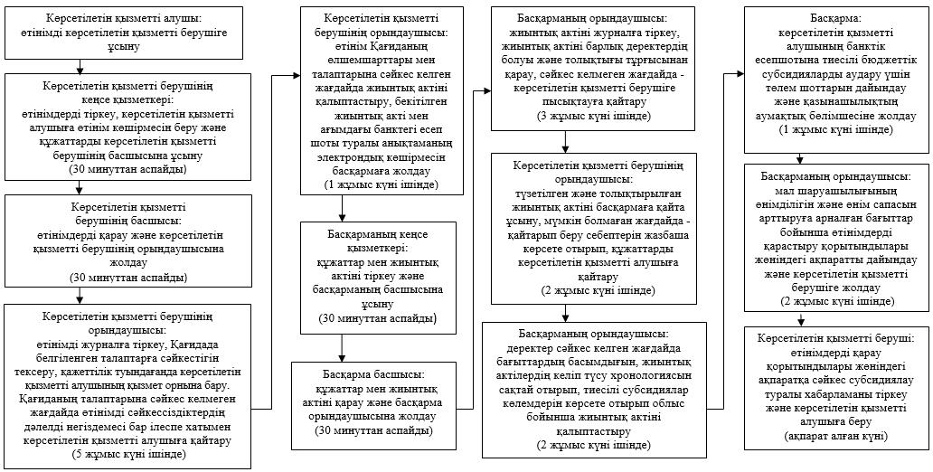

      Көрсетілетін қызметті алушы Мемлекеттік корпорацияға жүгінген кезде:

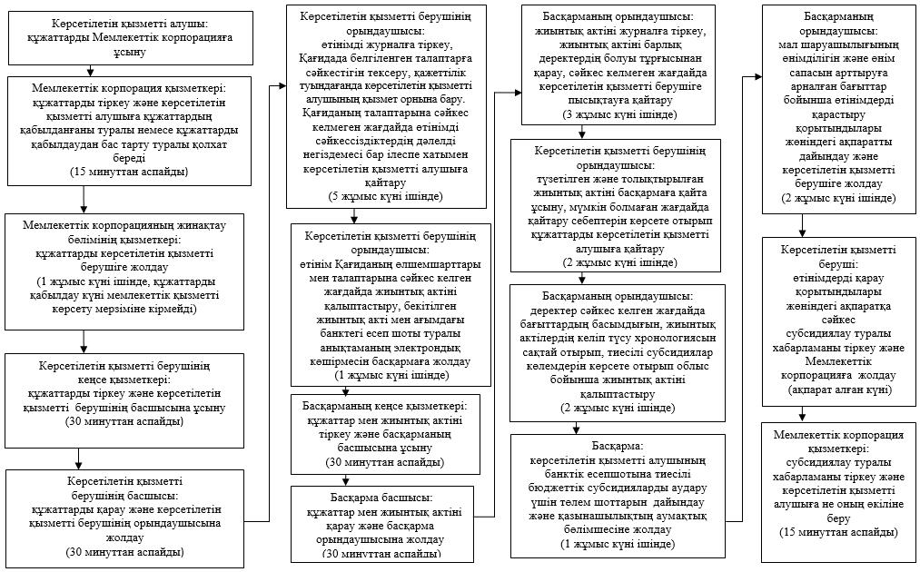

|  |  |
| --- | --- |
|  | "Асыл тұқымды мал шаруашылығын дамытуды, мал шаруашылығы өнімінің өнімділігін және сапасын арттыруды субсидиялау" мемлекеттік көрсетілетін қызмет регламентіне 4–қосымша |

**Мемлекеттік қызмет көрсетуге тартылған графикалық нысандағы ақпараттық жүйелердің функционалдық өзара іс-қимыл диаграммасы**

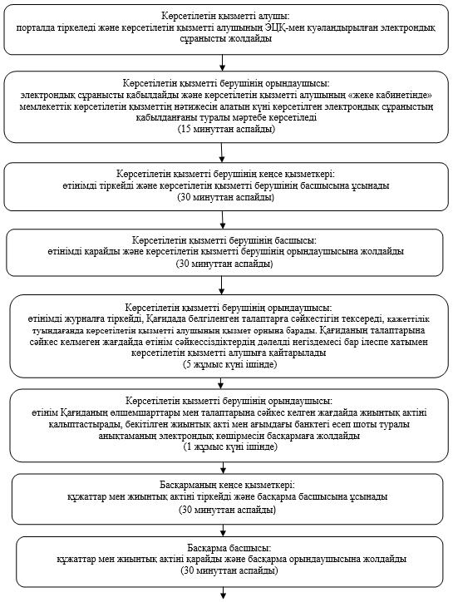

      кестенің жалғасы

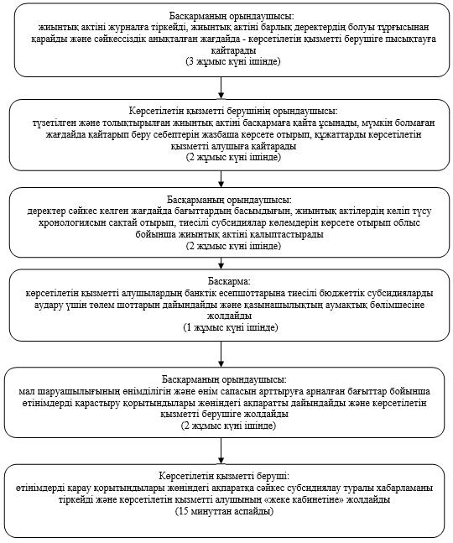

|  |  |
| --- | --- |
|  | "Асыл тұқымды мал шаруашылығын дамытуды, мал шаруашылығы өнімінің өнімділігін және сапасын арттыруды субсидиялау" мемлекеттік көрсетілетін қызмет регламентіне 5–қосымша |

**Мемлекеттік қызмет көрсетуге тартылған графикалық нысандағы ақпараттық жүйелердің функционалдық өзара іс-қимыл диаграммасы**

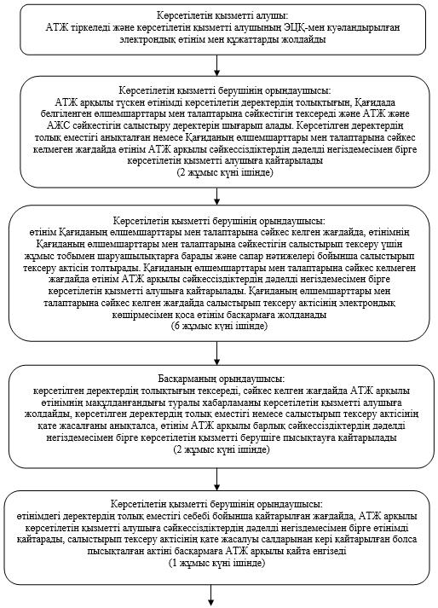

      кестенің жалғасы

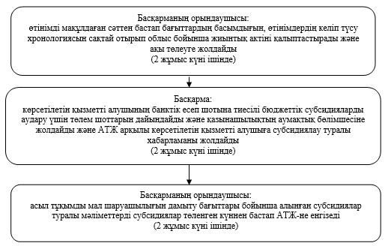

|  |  |
| --- | --- |
|  | "Асыл тұқымды мал шаруашылығын дамытуды, мал шаруашылығы өнімінің өнімділігін және сапасын арттыруды субсидиялау" мемлекеттік көрсетілетін қызмет регламентіне 6-қосымша |

**Мемлекеттік қызмет көрсету бизнес-процестерінің анықтамалығы**

      Көрсетілетін қызметті алушы көрсетілетін қызметті берушіге жүгінген кезде:

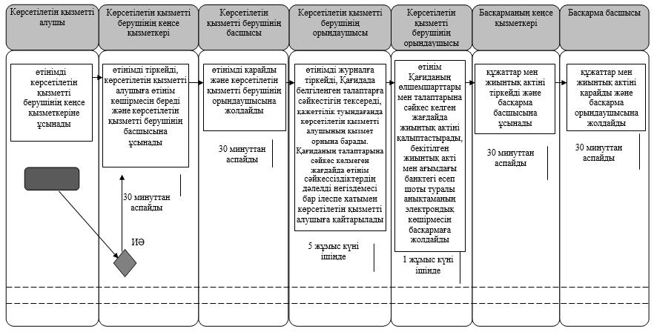

      кестенің жалғасы

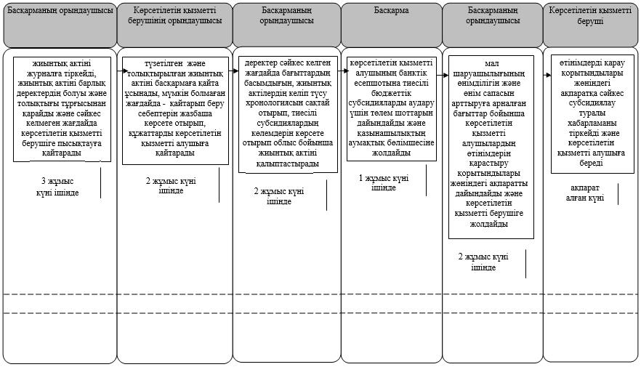

      Көрсетілетін қызметті алушы Мемлекеттік корпорацияға жүгінген кезде:

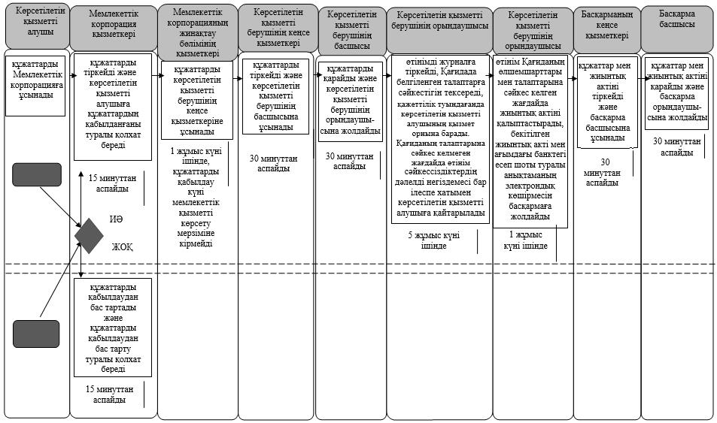

      кестенің жалғасы

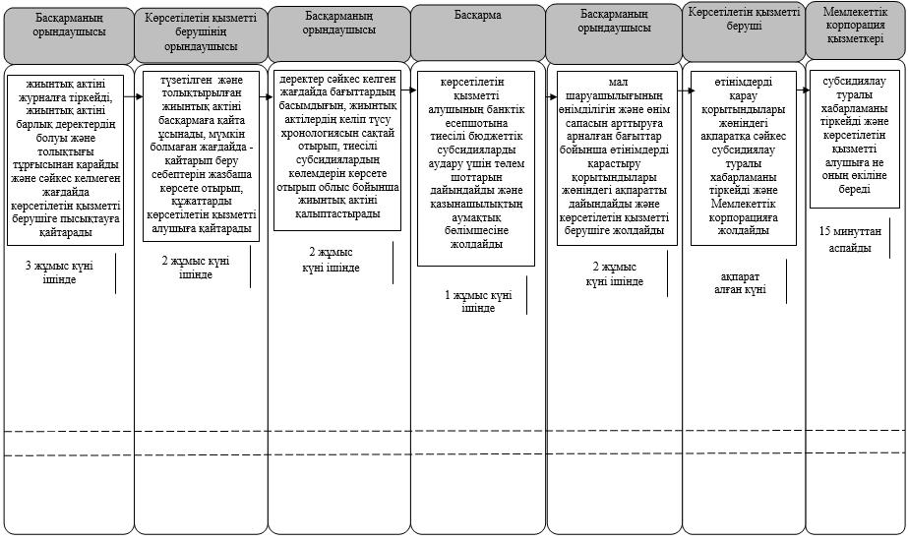

      Шартты белгілемелер:

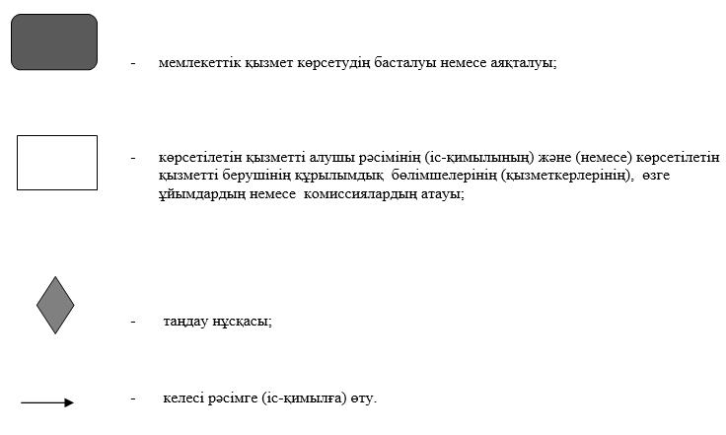

© 2012. Қазақстан Республикасы Әділет министрлігінің «Қазақстан Республикасының Заңнама және құқықтық ақпарат институты» ШЖҚ РМК